Marktconsultatie Sociale Veiligheid

Veiligheids- en Gezondheidsregio Gelderland-Midden
augustus 2026
Niets van deze uitgave mag worden verveelvoudigd en/of openbaar gemaakt door middel van druk, microfilm, geluidsband, elektronisch of op welk ander wijze ook en evenmin in een retrieval systeem worden opgeslagen zonder voorafgaande toestemming van de samenstellers.

Inhoudsopgave
Voorwoord 3
1. Inleiding 4
1.1 Introductie VGGM 4
1.2 Aanleiding marktconsultatie 4
1.3 Doel van de marktconsultatie 5
1.4 De organisatievraag 5
1.5 Gewenste effecten 6
1.6 Doelgroep 6
1.7 Succesindicatoren (richtinggevend) 6
2. Vragen aan de markt 7
3. Procedure marktconsultatie 8
3.1 Communicatie 8
3.2 Planning 8
3.3 Inschrijven vragen marktconsultatie 8
3.4 Stellen van vragen 8
3.5 Presentatie 8
3.6 Marktconsultatieverslag 9
Bijlage A - Aanmeldingsformulier marktconsultatie 10

Voorwoord
Voor u ligt het marktconsultatiedocument voor de voorgenomen aanbesteding voor Duurzame versterking van leiderschap op Sociale Veiligheid binnen Veiligheids- en Gezondheidsregio Gelderland-Midden (VGGM). VGGM wil aan de hand van deze marktconsultatie informatie ophalen over de kennis, ervaring en innovatieve oplossingen die de markt biedt om leidinggevenden duurzaam te ondersteunen bij het versterken van Sociale Veiligheid binnen een grote differentiatie aan teams.

Toelichting op de markconsultatie
Wij zijn van mening dat een uitgebreide marktconsultatie een waardevolle bijdrage kan leveren aan het vaststellen van de aanbestedingsstrategie, het vormgeven van de opdracht, het opstellen van het programma van eisen en de gunningscriteria.

Daarnaast draagt de marktconsultatie bij aan de kwaliteit en transparantie van de aanbesteding. Door alle belanghebbenden, waaronder de interne werkgroep en de leveranciers van de beoogde oplossing, om feedback te vragen, streven wij ernaar de aanbesteding verder te optimaliseren en tot een succesvol resultaat te brengen.

De marktconsultatie bestaat uit een schriftelijke vragenlijst en een optionele presentatie.

U kunt informatie ten aanzien van deze marktconsultatie vinden middels TenderNed. Via de berichtenservice van TenderNed kunt u in contact treden met VGGM.

Partijen die deelnemen aan de marktconsultatie zullen bij de aanbesteding niet bevoor- of benadeeld worden. Alle partijen zullen bij de start van de aanbesteding over dezelfde informatie beschikken.

Van de marktconsultatie wordt een eindverslag gemaakt. Het eindverslag zal worden gepubliceerd op TenderNed.

Inleiding

Introductie VGGM
Veiligheids- en Gezondheidsregio Gelderland-Midden (VGGM) is een complete hulpverleningsorganisatie voor Brandweer en Publieke Gezondheid (Ambulancezorg, GGD en de GHOR) voor de vijftien deelnemende gemeenten in de regio Gelderland-Midden. Daarnaast behartigt VGGM tevens de belangen van de Stichting Publieke Gezondheid (Stichting PG) en Stichting Veilig Thuis (Stichting VT). Stichting VT is het advies- en meldpunt huiselijk geweld en kindermishandeling.

Vijftien gemeenten
VGGM behartigt de belangen van vijftien gemeenten en hun inwoners op het gebied van brandweer en volksgezondheid. In dit gebied wonen ongeveer 700.000 inwoners.
VGGM werkt in opdracht van de gemeenten Arnhem, Barneveld, Doesburg, Duiven, Ede, Lingewaard, Nijkerk, Overbetuwe, Renkum, Rheden, Rozendaal, Scherpenzeel, Wageningen, Westervoort en Zevenaar.

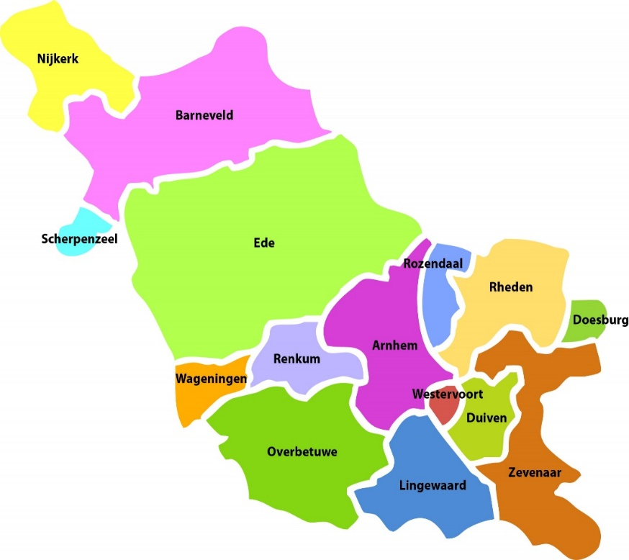

Meer informatie treft u aan op de website www.VGGM.nl

Aanleiding marktconsultatie
VGGM wil investeren in een sociaal veilige werkomgeving waarin medewerkers zich gerespecteerd voelen, elkaar kunnen aanspreken op gedrag en zich vrij voelen om zorgen of dilemma's bespreekbaar te maken. Sociale veiligheid is een belangrijke randvoorwaarde voor goed werkgeverschap, duurzame inzetbaarheid en kwalitatief goede dienstverlening.

Leidinggevenden vervullen hierin een cruciale rol. Zij zijn bepalend voor de cultuur binnen hun team, geven het goede voorbeeld en zijn vaak het eerste aanspreekpunt wanneer medewerkers ongewenste omgangsvormen ervaren of signaleren.

De praktijk laat zien dat leidinggeven de afgelopen jaren complexer is geworden. Medewerkers spreken zich vaker uit over gedrag, samenwerking en een (on)veilig werkklimaat. Tegelijkertijd lopen normen en verwachtingen over gewenst gedrag soms uiteen. Hierdoor vraagt het voeren van gesprekken over gedrag, aanspreken, feedback geven en het omgaan met spanningen steeds meer vaardigheden van leidinggevenden.

Veel leidinggevenden ervaren echter geen directe problemen binnen hun team. Juist daarom ontbreekt vaak de urgentie om vrijwillig een training of opleiding te volgen. Tegelijkertijd weten we uit onderzoek en praktijkervaring dat ongewenste omgangsvormen zich vaak subtiel ontwikkelen. Denk aan buitensluiten, roddelen, vermijdingsgedrag, grappen die ten koste gaan van anderen of het niet bespreekbaar maken van spanningen.
Door vroegtijdig te investeren in leiderschap, communicatie en voorbeeldgedrag kunnen dergelijke situaties worden voorkomen.
VGGM wil daarom onderzoeken welke aanpak het meest effectief is om leidinggevenden duurzaam toe te rusten voor hun rol bij het bevorderen van sociale veiligheid.

Doel van de marktconsultatie
VGGM wil inzicht krijgen in de kennis, ervaring en innovatieve oplossingen die de markt biedt om leidinggevenden duurzaam te ondersteunen bij het versterken van sociale veiligheid binnen teams.
De marktconsultatie heeft nadrukkelijk een verkennend karakter. VGGM schrijft geen specifieke oplossing voor, maar wil de expertise van marktpartijen benutten om te bepalen welke aanpak het beste aansluit bij de organisatie. De uitkomsten van de marktconsultatie worden gebruikt bij het bepalen van de scope, inhoud en aanbestedingsstrategie van een eventuele vervolgopdracht.

De organisatievraag
De centrale vraag luidt: Welke aanpak is volgens u het meest effectief om leidinggevenden duurzaam te ondersteunen bij het creëren, behouden en versterken van een sociaal veilige werkomgeving binnen VGGM?

VGGM nodigt marktpartijen uit vanuit hun expertise mee te denken over de meest effectieve oplossing.
Deze oplossing hoeft niet uitsluitend uit een klassikale training te bestaan. Denk bijvoorbeeld aan een combinatie van:
• leerinterventies;
• coaching;
• praktijkbegeleiding;
• intervisie;
• e-learning;
• serious gaming;
• simulaties;
• teamleren;
• blended learning;
• digitale ondersteuning;
• periodieke opfrismomenten;
• andere innovatieve werkvormen.
Leveranciers worden uitgenodigd om gemotiveerd aan te geven waarom hun voorgestelde aanpak naar verwachting leidt tot duurzame gedragsverandering.

Gewenste effecten
VGGM zoekt een aanpak die aantoonbaar bijdraagt aan:
• een open en veilige aanspreekcultuur;
• versterking van sociaal en psychologisch veilig leiderschap;
• het vroegtijdig herkennen van signalen van ongewenste omgangsvormen;
• het vergroten van het handelingsvermogen van leidinggevenden;
• het voeren van constructieve en soms lastige gesprekken;
• voorbeeldgedrag van leidinggevenden;
• duurzame gedragsverandering binnen teams;
• het voorkomen van escalatie en ongewenste omgangsvormen.

VGGM wil uiteindelijk komen tot een toekomstbestendige aanpak waarmee leidinggevenden beschikken over de kennis, vaardigheden en het zelfvertrouwen om actief bij te dragen aan een sociaal veilige werkomgeving. De gekozen aanpak moet niet alleen bijdragen aan kennisontwikkeling, maar vooral leiden tot zichtbaar en duurzaam gedrag in de dagelijkse praktijk.
VGGM wil nadrukkelijk gebruikmaken van de expertise van de markt en staat open voor vernieuwende en innovatieve oplossingen die aantoonbaar bijdragen aan dit doel.

Doelgroep
De primaire doelgroep bestaat uit circa 130 leidinggevenden binnen VGGM. Hieronder vallen onder andere:
• nieuwe leidinggevenden;
• ervaren leidinggevenden;
• leidinggevenden binnen repressieve organisatieonderdelen;
• leidinggevenden binnen ondersteunende organisatieonderdelen.

VGGM vraagt de markt tevens advies over een passende segmentatie van de doelgroep indien verschillende leerbehoeften worden verwacht.

Succesindicatoren (richtinggevend)
De uiteindelijke opdracht dient bij te dragen aan:
• een hoge deelname van leidinggevenden;
• positieve waardering van de interventie door deelnemers;
• een toename van het ervaren handelingsvermogen van leidinggevenden;
• een toename van het vertrouwen om lastige gesprekken te voeren;
• een versterking van de ervaren sociale veiligheid binnen teams (te meten via medewerkerstevredenheids- of cultuuronderzoek);
• een duurzame borging van sociale veiligheid binnen de leiderschapsontwikkeling van VGGM.

Vragen aan de markt
VGGM ontvangt graag een reactie op onderstaande vragen. Wij verzoeken u de beantwoording te beperken tot de kern.

Visie
- Wat is volgens u de meest effectieve aanpak om sociale veiligheid duurzaam te versterken via leidinggevenden?
- Welke ontwikkelingen ziet u momenteel binnen organisaties op dit thema?

Aanpak
- Welke interventies adviseert u?
- Waarom kiest u voor deze aanpak?
- Welke combinatie van leer- en ontwikkelvormen acht u het meest effectief?
- Hoe voorkomt u dat een verplicht programma als een administratieve verplichting wordt ervaren?
- Wat is uw advies over een passende segmentatie van de doelgroep indien verschillende leerbehoeften worden verwacht?
- Wat is uw ervaring met verplichte of facultatieve deelname aan een dergelijk programma?

Gedragsverandering
- Hoe stimuleert u duurzame gedragsverandering?
- Welke factoren zijn volgens u bepalend voor blijvend resultaat?
- Hoe houdt u het onderwerp levend na afloop van de eerste interventie?

Implementatie
- Hoe zou u een organisatiebrede implementatie aanpakken?
- Hoe zorgt u ervoor dat nieuwe leidinggevenden structureel instromen?
- Welke vorm van periodieke herhaling of borging adviseert u?

Effectmeting
- Hoe meet u het effect van uw aanpak?
- Welke indicatoren gebruikt u?
- Welke ervaringen heeft u met vergelijkbare organisaties?

Organisatiecontext
- Welke ervaring heeft u binnen veiligheidsregio's, hulpdiensten of andere organisaties met operationele diensten?
- Welke factoren zijn volgens u specifiek van belang binnen een organisatie als VGGM?

Overig
- Op welke wijze kan volgens u het beste de prijs worden uitgevraagd in een aanbesteding?

Procedure marktconsultatie

Communicatie
Tijdens de marktconsultatie verloopt alle communicatie, met betrekking tot dit onderwerp, via de onderstaande contactpersoon en/of via TenderNed.
Contact | Inkoopadviseur
Contactpersoon | Gerti Rijlaarsdam | Functie | Inkoopadviseur
Telefoonnummer | 088 – 3555 012 | Mailadres | Gerti.rijlaarsdam@vggm.nl
Algemene gegevens
Bezoekadres | Eusebiusbuitensingel 43,  Arnhem | Postadres | Postbus 5364, Arnhem

Planning
Hieronder is de planning voor de marktconsultatie opgenomen.
Activiteit | Planning
Publicatie van het marktconsultatiedocument | 25-8-2026
Aanmelding marktconsultatie & inleveren van beantwoording van de in dit document opgenomen vragen | 25-9-2026
Geven presentatie (optioneel, op uitnodiging VGGM) | Week van 5 oktober

Inschrijven vragen marktconsultatie
De vragen die we aan de marktpartijen voorleggen in het kader van de marktconsultatie, zijn opgenomen in Hoofdstuk 2. Marktpartijen wordt verzocht om deze vragen schriftelijk te beantwoorden, gebruik makend van een eigen format.

Inschrijven op deze marktconsultatie kan tot uiterlijk 25-9-2026, door onderstaande formulier en de beantwoording op de vragen, via de berichten module van TenderNed in te dienen t.a.v. de genoemde contactpersoon (zie paragraaf 3.1):

- Bijlage A - Aanmeldingsformulier marktconsultatie
- Beantwoording vragen hoofdstuk 2

Stellen van vragen
In het kader van deze marktconsultatie heeft u geen mogelijkheid om schriftelijk vooraf vragen te stellen.

Presentatie
Onderdeel van deze marktconsultatie is het verzorgen van een presentatie van uw oplossing aan de VGGM. VGGM nodigt maximaal 3 partijen uit voor het geven van een presentatie. Dit om niet iedere Inschrijver te belasten met een presentatie en de werklast voor beide organisaties (VGGM en Inschrijver) behapbaar te maken. Indien u wordt uitgenodigd voor een presentatie ontvangt u zo snel mogelijk na 25 september bericht hierover.

De onderdelen die VGGM in de presentatie wenst te zien:
- Algemene introductie van uw organisatie (max 10 min).
- Vragen van ons behandelen n.a.v. de beantwoorden op de vragen.
- Praktijkvoorbeelden die passen bij VGGM.

U heeft de vrije hand om deze presentatie naar eigen inzicht in te vullen. Er zijn 45 minuten gereserveerd voor deze presentatie.

Marktconsultatieverslag
Van de verkregen informatie uit de vragenlijsten wordt een verslag gemaakt, waarin op hoofdlijnen de verkregen inzichten worden beschreven. In het verslag zullen noch namen van deelnemers aan de marktconsultatie worden opgenomen, noch zal commercieel gevoelige informatie worden opgenomen. Het verslag wordt gepubliceerd bij het publiceren/versturen van de aanbesteding.

Een deelnemer aan de marktconsultatie kan verzoeken om bepaalde informatie niet in een verslag op te nemen, indien openbaarmaking van deze informatie, schade zou toebrengen aan de gerechtvaardigde economische belangen van de deelnemer.

Voorbehoud
- Kosten die verbonden zijn aan de deelname aan de marktconsultatie of daaraan gerelateerde activiteiten worden op geen enkele manier vergoed.
- De gedeelde informatie gedurende de marktconsultatie kan afwijken van de uiteindelijke aanbesteding. De marktconsultatie is voor alle partijen geheel vrijblijvend.
- Deelname aan de marktconsultatie verplicht een leverancier niet om deel te nemen aan de aanbesteding.
- Door deelname aan de marktconsultatie kunnen geen rechten ontleend worden aan het verkrijgen van de opdracht.

Bijlage A - Aanmeldingsformulier marktconsultatie

Behorend bij marktconsultatie “Sociale Veiligheid”.

De ondergetekende, verder te noemen aanmelder:

Bedrijfsnaam :……………………………..

Vestigingsadres :……………………………..

Contactpersoon marktconsultatie :……………………………..

E-mailadres contactpersoon :……………………………..

Telefoonnummer contactpersoon :……………………………………

Aanwezig bij presentatie :…………………….(naam) ……………………….. (functie)
:…………………….(naam) …………………………(functie)
:…………………….(naam) ………………………… (functie)

Verklaart zich tegenover VGGM

- Door ondertekening van dit aanmeldingsformulier te conformeren aan de bepalingen, voorwaarden, procedure en inhoud van de marktconsultatie zoals omschreven in dit document en eventuele bijbehorende bijlagen;
- Dat hij door ondertekening van dit aanmeldingsformulier borg staat voor de juistheid en volledigheid van alle geleverde gegevens/antwoorden in het kader van deze marktconsultatie.

Ondertekening

Naam Inschrijver:
Plaats:
Handtekening:
Datum:

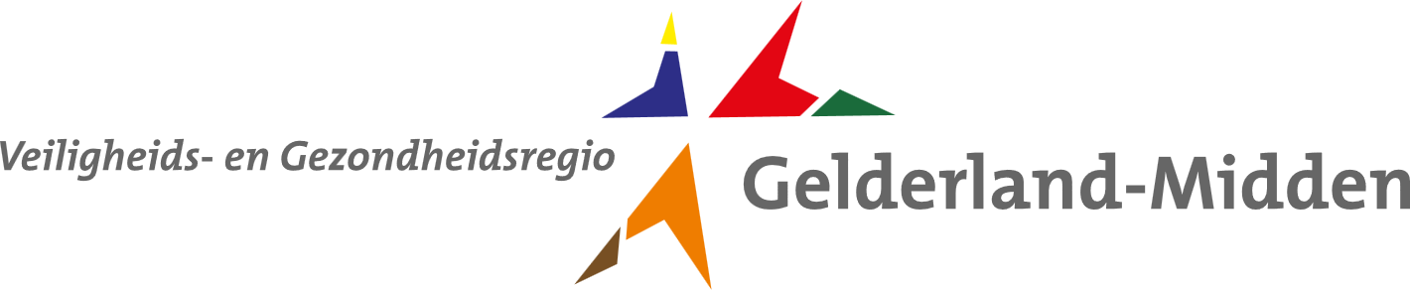
Veiligheids- en Gezondheidsregio Gelderland-Midden (VGGM)
verzorgt Ambulance, Brandweer, GGD en GHOR voor de gemeenten Gelderland-Midden
Veiligheids- en Gezondheidsregio Gelderland-Midden
Postbus 5364
6802 EJ ARNHEM
T 0800 8446 000
E info@vggm.nl
I www.vggm.nl

